**SỞ GIÁO DỤC VÀ ĐÀO TẠO**

**TRUNG TÂM HỖ TRỢ PHÁT TRIỂN GDHN ĐÀ NẴNG**

**KẾ HOẠCH**

**GIÁO DỤC CÁ NHÂN**

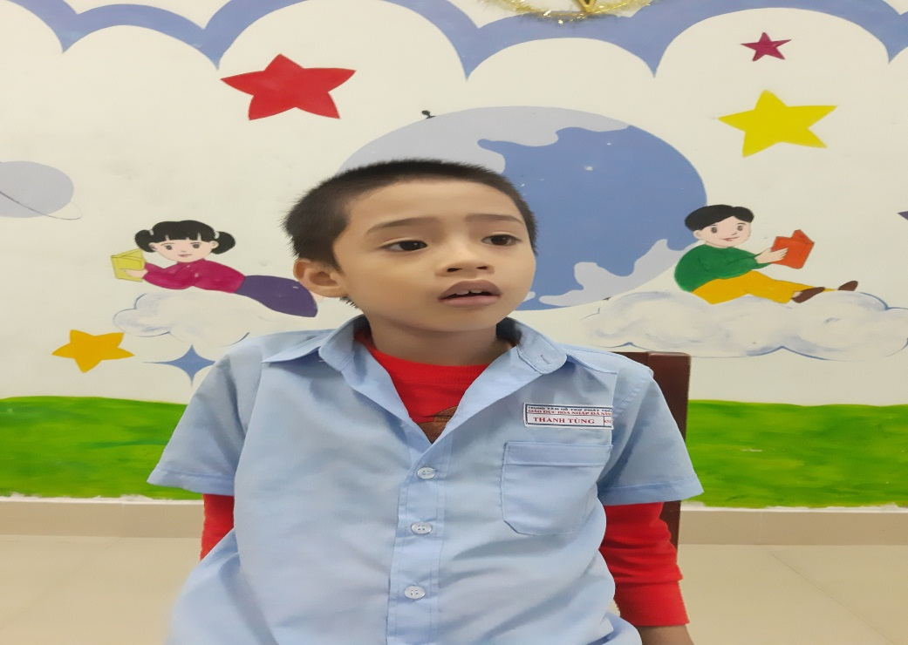

Họ tên trẻ: Đặng Văn Thanh Tùng

Lớp : KN2/2

Giao viên: Nguyễn Thị Hiền

Năm học: 2020-2021

**KẾ HOẠCH GIÁO DỤC CÁ NHÂN**

**1. Những thông tin chung**

Họ và tên trẻ: **Đặng Văn Thanh Tùng** Nam/nữ: Nam

Sinh ngày: 08/07/2013

Học sinh lớp: Kỹ năng 2 /2 Tại: Trung tâm hỗ trợ phát triển giáo dục hòa nhập Đà Nẵng

Họ và tên giáo viên chủ nhiệm: Lê Thị Hương và Nguyễn Thị Hiền

Họtên mẹ: Trịnh Thị Yên Nghề nghiệp: Công nhân

Họ tên bố: Đăng Văn Hậu Nghề nghiệp: Công nhân

Địa chỉ gia đình: H òa Sơn ,Hòa Vang,Đà Nẵng

Số điện thoại liên hệ:0935292252

**2. Đặc điểm chính của trẻ**

**\* Dạng khó khăn**

+ Khó khăn về ngôn ngữ giao tiếp.

+ Khó khăn về vận động.

+ Chậm phát triển trí tuệ

**Vận động thô**

+ Trẻ biết đá bóng về phía trước ,trẻ có thể chạy, ném bóng cao tay,nhảy tại chỗ, chưa biết chụm hai chân nhảy xa, chưa đứng một chân 1 giây, chưa nhảy được vào vòng.

**Vận động tinh**

Trẻ vẽ được nguệch ngoạc ,tự xúc được cơm ăn các ngón tay của trẻ khá linh hoạt , xếp chồng 4 khối gỗ lên cao.

**Ngôn ngữ**

+ Trẻ hiện tại đã có ngôn ngữ nói nhưng mà chưa có ngôn ngữ chủ động ,chủ yếu bắt chước và nhại lại lời nói của người lớn và cô giáo

**Cá nhân – xã hội**

* Ở kỹ năng này, trẻ có thể bắt chước vỗ tay. Trẻ có thể bắt chước một số động tác đơn giản trong một số bài hát vận động. Trẻ có khả năng bắt chước vẫy tay, uống nước bằng cốc, cởi quần khi đi vệ sinh,tự xúc cơm ăn khi được nhắc nhở.

- **Nhu cầu của trẻ**

+ Phát triển ngôn ngữ - giao tiếp: Trẻ cần được luyện khả năng nghe hiểu ngôn ngữ giao tiếp.

+ Phát triển vận động thô, tinh: Cần được luyện tập thêm các bài tập xâu hạt lớn – trung bình – nhỏ, xé giấy, nhặt đậu, tô màu …

+ Khả năng tự phục vụ: Trẻ cần được rèn khả năng rửa tay,rửa mặt biết bỏ rác đúng nơi quy định

**I.KẾ HOẠCH GIÁO DỤC HỌC KỲ I**

**1. Mục tiêu dài hạn (từ tháng 09- 2020 đến tháng 12- 2020 )**

**Trẻ: Thanh Tùng Người thực hiện: Nguyễn Thị Hiền**

|  |  |  |
| --- | --- | --- |
| **Lĩnh vực** | **Mục tiêu** | **Kết quả** |
| **Nhận thức** | - Nhận biết thẻ tên mình  - Nhận biêt tên và hình ảnh của bạn  - Ghép nhóm 2 đối tượng có hình dang và màu sắc giống nhau.  - Nhận biết một số bộ phận trên cơ thể |  |
| **Ngôn ngữ** | - Trẻ bắt chước thổi ( ,còi,kèn,bong bóng,ống hút dưới nước...)  - Chỉ 4-5 bộ phận trên cơ thể khi được gọi tên  - Bắt chước nói những câu tạo thành từ 2 đến 3 từ. |  |
| **Vận động thô** | - Làm theo hiệu lệnh  - Đi theo hiệu lệnh  - Đi trong đường hẹp |  |
| **Vận động tinh** | - Xâu vòng hạt vừa  - Xé giấy tự do.  - Cắm chốt vào bảng cắm  - Tô màu quả bóng bay |  |
| **Xã hội** | - Bỏ rác đúng nơi quy định.  - Biết đi vệ sinh đúng nơi quy định  - Lấy nước uống |  |

|  |  |  |
| --- | --- | --- |
| **Phụ huynh** | **Giáo viên dạy trẻ** | **Phụ trách chuyên môn** |
| (Ký, ghi rõ họ tên) | (Ký, ghi rõ họ tên) | (Ký, ghi rõ họ tên) |

**2 Mục tiêu dục tháng 09 / 2020**

**Trẻ: Thanh Tùng Người thực hiện: Nguyễn Thị Hiền**

|  |  |  |
| --- | --- | --- |
| **Lĩnh vực** | **Mục tiêu** | **Kết quả** |
| **Nhận thức** | - Nhận biết được tên thẻ tên của mình |  |
| **Ngôn ngữ** | - Trẻ bắt chước thổi ( ,còi,kèn,bong bóng,ống hút dưới nước...) |  |

|  |  |  |
| --- | --- | --- |
|  |  |  |
| **Phụ huynh** | **Giáo viên dạy trẻ** | **Phụ trách chuyên môn** |
| (Ký, ghi rõ họ tên) | (Ký, ghi rõ họ tên) | (Ký, ghi rõ họ tên) |

**2.1.Kế hoạch tháng 9**

**Trẻ: Thanh Tùng Người thực hiện: Nguyễn Thị Hiền**

1. **MỤC TIÊU:**

|  |  |  |
| --- | --- | --- |
| **STT** | **MỤC TIÊU** | **CÁC HOẠT ĐỘNG** |
| **1** | Nhận biết được thẻ tên của mình | - Thu hút sự tập trung của trẻ  - GV cho trẻ xem thẻ tên của mình  - Giao viên cầm thẻ tên lên và đọc tên An Nhiên  - Cho trẻ nhận biết thẻ tên của mình qua những ký hiệu đơn giản được dán ở thẻ tên  - Giao viên yêu cầu trẻ cầm thẻ tên của mình giơ lên  - Giáo viên bỏ chung với thẻ tên của một vài bạn rồi yêu cầu trẻ tìm giơ thẻ tên của mình lên  - GV yêu cầu trẻ lấy thẻ tên của minh gắn lên bảng |
| **2** | - Trẻ bắt chước thổi (kèn ) | * Giáo viên đưa ra một cái kèn nhỏ kích thích hứng thú cho trẻ * Cô giới thiệu hoạt động * GV làm mẫu cầm kèn và thổi một hơi thật mạnh để cho kèn phát ra âm thanh. * Cho trẻ cầm kèn và thổi . * Khuyến khích trẻ thổi mạnh để phát ra âm thanh. * Cho trẻ thực hiện nhiều lần |

**2. Mục tiêu tháng 10 / 2020**

**Trẻ:Thanh Tùng Người thực hiện: Nguyễn Thị Hiền**

|  |  |  |
| --- | --- | --- |
| **Lĩnh vực** | **Mục tiêu** | **Kết quả** |
| **Nhận thức** | - Nhận biết hình ảnh và tên của bạn  - Ghép nhóm đối tượng có hình dạng và màu sắc giống nhau. | 1 |
| **Ngôn ngữ** | - Trẻ bắt chước thổi (còi )  - Trẻ bắt chước phát ra một số âm đơn (a,u,i,ô,xì xì) | 2 |
| **Vận động thô** | Làm theo hiệu lệnh( đứng lên,ngồi xuống,đi,đứng) | 1 |
| **Vận động tinh** | - Xâu vòng hạt vừa | 2 |
| **Tự phục vụ** | Bỏ rác đúng nơi quy định | 1 |

**2.1 Kế hoạch tháng 10**

**Trẻ: Thanh Tùng Người thực hiện: Nguyễn Thị Hiền**

**I. MỤC TIÊU:**

|  |  |  |
| --- | --- | --- |
| **STT** | **MỤC TIÊU** | **CÁC HOẠT ĐỘNG** |
| **1** | Nhận biết hình ảnh của và tên của bạn | - GV thu hút sự tập trung của trẻ bằng hình ảnh của các bạn  - GV cho trẻ xem hình ảnh của bạn Bảo Hân,Tâm ,An Nhiên  - Giao viên chỉ vào hình của các bạn và gọi tên yêu cầu trẻ bắt chước gọi tên giống cô  - GV yêu cầu trẻ lấy hình của mỗi bạn đưa tới vị trí của các bạn  - Cho trẻ thực hiện nhiều lần |
| **2** | - Trẻ bắt chước thổi (còi )  - Trẻ bắt chước phát ra một số âm đơn (a,u,i,ô,xì xì) | - Giáo viên thổi vào còi phát ra âm thanh kích thích trẻ  - Cô giới thiệu hoạt động  - GV hướng dẫn cách thổi còi cho trẻ quan sát  - GV và trẻ cùng thực hiện thổi còi  - Trẻ tự thực hiện  - Khuyến khích trẻ thổi mạnh để phát ra tiếng còi to hơn  - GV phát ra âm u và cho trẻ quan sát miệng mình  - Kích thích trẻ phát âm cùng cô.GV và học sinh cùng làm |
| **3** | Tập xâu vòng hạt vừa | - GV hướng dẫn học sinh cách xâu vòng  - GV làm mẫu cách xâu vòng.  - GV tập xâu vòng cho trẻ quan sát  - GV cầm tay trẻ thực hiện  - Trẻ tự thực hiện xâu vòng  - Cô động viên và khuyến khích trẻ thực hiện |
| **4** | Bỏ rác đúng nơi quy định | - GV dẫn học sinh ra vị trí của thùng rác  - Giới thiệu thùng rác và rác cho trẻ nhận biết  - GV nhặt rác và bỏ vào thùng rác cho trẻ quan sát  - GV cùng trẻ nhặt rác bỏ vào thùng  - GV cho trẻ tự thực hiện nhặt rác bỏ vào thùng  - Trẻ tự thực hiện xâu vòng  - Cô động viên và khuyến khích trẻ thực hiện |
| **5** | Làm quen với các hiệu lệnh: đứng lên,ngồi xuống,đi,đứng. | - GV cho trẻ vận động theo bài “ baby shark”  - GV vừa hô các hiệu lệnh vừa làm mẫu cho trẻ quan sát.  - GV hô các hiệu lệnh và cho trẻ cùng làm theo mình  - GV và trẻ cùng thực hiện nhiều lần  - Trẻ tự thực hiện theo hiệu lệnh hô của giáo viên  - GV hỗ trợ trẻ khi trẻ quên |

**3. Kế hoạch giáo dục tháng 11/ 2020**

**Trẻ: Thanh Tùng Người thực hiện: Nguyễn Thị Hiền**

|  |  |  |
| --- | --- | --- |
| **Lĩnh vực** | **Mục tiêu** | **Kết quả** |
| **Nhận thức** | - Nhận biết một số bộ phận trên cơ thể | 2 |
| **Ngôn ngữ** | Chỉ ra và bắt chước gọi tên được 3-4 ,bộ phận cơ thể:mắt,mũi,miệng ,tai | 1 |
| **Vận động thô** | Chạy theo hiệu lệnh | 1 |
| **Vận động tinh** | - Xâu vòng hạt nhỏ | 2 |
| **Tự phục vụ** | Trẻ biết cách rửa tay | 1 |

**3.1 Kế hoạch thangs 11**

**Trẻ: Thanh Tùng Người thực hiện: Nguyễn Thị Hiền**

**I. MỤC TIÊU:**

|  |  |  |
| --- | --- | --- |
| **STT** | **MỤC TIÊU** | **CÁC HOẠT ĐỘNG** |
| **1** | Nhận biết một số bộ phận trên cơ thể. | - GV cùng trẻ vận động theo bài nhanh châm  - GV chỉ vào từng bộ phận trên cơ thể mắt,mũi ,miệng,tai và cho trẻ cùng chỉ và phát âm.  - GV chuẩn bị hình ảnh mắt,mũi,miệng ,tai cho trẻ quan sát và chỉ vào từng bộ phận khi cô gọi tên.  - GV yêu cầu trẻ lấy từng bộ phận khi cô gọi tên.  - Hỏi trẻ: mắt ,mũi ,miệng ,tai của con đâu?  + Trẻ chỉ vào từng bộ phận trên cơ thể trẻ  - Khen ngơi và động viên hỗ trợ trẻ để trẻ thực hiện |
| **2** | Chỉ ra được 3-4 bộ phận cơ thể:mắt,mũi,miệng ,tai | Gv gọi tên các bộ phận: mắt ,mũi,miệng,tay ,chân  Gv yêu cầu trẻ chỉ các bộ phận trện cơ thể mình và trong hình ảnh  - Gv gắn cơ thể người trên bảng và làm mẫu gắn các bộ phận đang thiếu vào đún vị trí.  - Trẻ gắn các bộ phận còn thiếu : mắt ,mũi ,miệng,tay,chân vào đúng vị trí  GV hỗ trợ trẻ khio trẻ làm sai |
| **3** | Tập xâu vòng hạt nhỏ | - GV hướng dẫn học sinh cách xâu vòng hạt nhỏ  - GV làm mẫu cách xâu vòng.  - GV tập xâu vòng cho trẻ quan sát  - GV cầm tay trẻ thực hiện  - Trẻ tự thực hiện xâu vòng  - Cô động viên và khuyến khích trẻ thực hiện |
| **4** | Chạy theo hiệu lệnh | - GV cho trẻ vận động theo bài “ baby shark”  - GV vừa hô chạy theo hiệu lệnh vừa làm mẫu cho trẻ quan sát.  - GV hô chạy theo hiệu lệnh : nhanh , châm, và cho trẻ cùng làm theo mình  - GV và trẻ cùng thực hiện nhiều lần  - Trẻ tự thực hiện theo hiệu lệnh hô của giáo viên  - GV hỗ trợ trẻ khi trẻ làm sai |
| **5** | Biết cách rửa tay | - Gv cho trẻ nhận biết nước rửa tay và khăn lau tay.  - GV cho trẻ xem, tranh và video về quy trình rửa tay  - Cô vừa làm mẫu cách rửa tay và giơí thiệu bằng lơì  - Trẻ và gv cùng thực hiện rửa tay  - Trẻ thực hiện rủa tay nhiều lần  - Gv hỗ trợ trẻ khi trẻ không làm được |

**4. Mục tiêu ngắn hạn 12/ 2020**

**Trẻ: Thanh Tùng Người thực hiện: Nguyễn Thị Hiền**

|  |  |  |
| --- | --- | --- |
| **Lĩnh vực** | **Mục tiêu** | **Kết quả** |
| **Nhận thức** | Nhận biêt một số bộ phận trên cơ thể:mắt ,mũi ,miệng | 1 |
| **Ngôn ngữ** | - Bắt chước nói những câu tạo thành 2 từ | 2 |
| **Vận động thô** | Ném bóng vào rổ khoảng cách 1m, 1,5m | 2 |
| **Vận động tinh** | Tô màu bóng bay | 1 |

**4.1 Kế hoạch tháng 12**

**Trẻ: Tùng Người thực hiện: Nguyễn Thị Hiền**

**I. MỤC TIÊU:**

|  |  |  |
| --- | --- | --- |
| **STT** | **MỤC TIÊU** | **CÁC HOẠT ĐỘNG** |
| **1** | Nhận biêt một số bộ phận trên cơ thể:mắt ,mũi ,miệng | Gv gọi tên lần lượt các bộ phận: mắt ,mũi,miệng.  Gv yêu cầu trẻ chỉ các bộ phận trện cơ thể mình và trong hình ảnh  - Gv gắn cơ thể người trên bảng và làm mẫu gắn các bộ phận đang thiếu vào đún vị trí.  - Trẻ gắn các bộ phận còn thiếu : mắt ,mũi ,miệng,vào đúng vị trí  GV hỗ trợ trẻ khi trẻ làm sai. |
| **2** | - Bắt chước nói những câu tạo thành 2 từ | - GV cầm đồ vật quen thuộc cái áo,cái cặp ,cái bút  - GV goị tên các đo vật  - Gv yêu câu trẻ bắt chươc để gọi tên 2 từ  - Cho hs thực hành và luyện tập.  - Hỗ trợ và nhắc nhở trẻ |
| **3** | Ném bóng vào rổ khoảng cách từ 1m - 1,5m | GV để một rỗ đựng bóng cách với vạch ném 1m .  -GV hướng dẫn cách cầm bóng và tư thế ném bóng vào rỗ  - GV cho trẻ tìm cách ném bóng để giữ được trong giỏ  - Cho trẻ ném tự do từ trên xuống hoặc từ dưới lên  - GV khuyến khích động viên trẻ tích cực trong khi chơi |
| **4** | Biết tô màu quả bóng bay | GV đưa tranh mẫu “quả bóng bay” đặt trên bàn cho trẻ xem  - GV đặt bút màu và tranh vẽ trên bàn  - GV yêu cầu trẻ cầm bút tô màu vào tranh qua bóng bay  -  - Trẻ tự thực hiện tô màu  - GV nhắc nhở trẻ cách cầm bút và tư thế ngôi đúng khi trẻ làm sai  - GV cổ vũ động viên khi trẻ thực hiện. |

NHẬN XÉT SỤ TIẾN BỘ CỦA TRẺ

Từ tháng 9 đến tháng 12 năm 2020

1.Nhận thức

- Trẻ nhận biết thẻ tên mình

- Trẻ nhận biêt tên và hình ảnh của bạn (khi đươc giao viên hỗ trợ)

-- Trẻ nhận biết một số bộ phận trên cơ thể : mắt,tay,chân

2. ngôn ngữ

- Trẻ bắt chước thổi ( ,còi,kèn,bong bóng,ống hút dưới nước...)

- Bắt chước nói những câu tạo thành 2 từ

3. Vận động thô

- Trẻ làm theo hiệu lệnh: đứng lên ,ngooi xuong

- Trẻ đi theo hiệu lệnh: đi nhanh,đi chậm

- Đi trong đường hẹp

( với sự hỗ trợ của giáo viên)

4 Vận động tinh

- Trẻ xâu được vòng hạt vừa

- Trẻ xé giấy tự do.

- Cắm chốt vào bảng cắm

5.Kỹ năng tự phục vụ

- Trẻ biết bỏ rác đúng nơi quy định.

- Biết đi vệ sinh đúng nơi quy định

- Lấy nước uống